**Внимание! Дети на дороге!**

**Правила дорожного движения**

**для велосипедистов!**

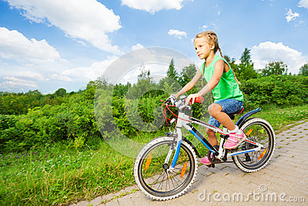

Безопасность детей на дороге особо важная тема! Как много детей попадают в ДТП по неосторожности и незнанию элементарных правил поведения на проезжей части.

С приходом теплой и ясной погоды многие из ваших детей сядут на любимые велосипеды и с весенним, летним ветерком окунуться в новые захватывающие велоприключения. Но прежде, чем позволить ребенку сесть на своего «железного друга», необходимо убедиться, что он знает и помнит правила управления велосипедом, а именно:

1. В возрасте до 14 лет запрещается ездить по проезжей части дороги без сопровождения взрослых, кроме тротуаров, велосипедных и пешеходных дорожек, а также закрытых площадок: дворах, парках и на стадионах.

2. Велосипед должен иметь исправные тормоза, руль и звуковой сигнал. Также должны быть зеркала заднего вида и световозвращатели: спереди – белого цвета, сзади – красного, а с каждой боковой стороны – оранжевого.

3. Ездить на велосипеде надо по специальной велосипедной дорожке, а при ее отсутствии - по обочине, тротуару или пешеходной дорожке, не создавая препятствий для движения.

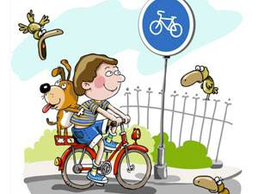4. При пересечении дороги - необходимо сойди с велосипеда, держа его за руль, пройди по пешеходному переходу. Проскочить через дорогу на велосипеде запрещается.

5. В темное время суток на велосипеде, обязательно включать спереди фару, излучающую белый цвет, сзади – фонарь, излучающий красный. Необходимо использовать защитный шлем и «фликеры» (жилет, браслеты, повязки и др.).

6. Запрещено двигаться на велосипеде, не держась за руль и не держа ноги на педалях.

Велосипедисты должны двигаться только по крайней правой полосе, допускается движение по обочине, если это не создает помех пешеходам. Запрещается ездить по тротуарам и пешеходным дорожкам, также перевозить груз, который выступает более чем на полметра по длине или ширине за габариты, или груз, мешающий управлению. Недопустимо управлять велосипедом, не держась за руль. Ни на раме, ни на багажнике велосипеда и мопеда нельзя перевозить пассажиров, кроме ребенка в возрасте до 7 лет, но в этом случае должно быть оборудовано дополнительно сиденье с подножками.

Кроме всего, приобретите специальные средства защиты от травм. В настоящее время в продаже имеются защитные шлемы, накладки на локтевые и коленные суставы, конечно же, это не решит всех проблем, но существенно снизит силу удара, приходящуюся на данные части тела при случайном падении.

Педагог социальный, Воликова Н.В.